

ПОСТАНОВЛЕНИЕ

АДМИНИСТРАЦИИ ДОБРИНСКОГО МУНИЦИПАЛЬНОГО ОКРУГА

ЛИПЕЦКОЙ ОБЛАСТИ

_16.03.2026___________ п. Добринка № __302_____

О введении режима повышенной готовности
для сил и средств Добринского звена на
территории Добринского муниципального округа

В соответствии с Федеральным законом от 21 декабря 1994 года
№ 68-ФЗ «О защите населения и территорий от чрезвычайных ситуаций природного и техногенного характера» постановлением Правительства
Российской Федерации от 30 декабря 2003 года №794 «О единой государственной системе предупреждения и ликвидации чрезвычайных ситуаций» , постановлением Правительства Липецкой области от 27 апреля 2023 года №215 « О Липецкой территориальной подсистеме единой государственной системе предупреждения и ликвидации чрезвычайных ситуаций», Указом губернатора Липецкой области от 13 марта 2026 года №10 « О введении режима повышенной готовности в условиях весеннего паводка на территории Липецкой области», в целях обеспечения оперативного реагирования на возможные чрезвычайные ситуации (происшествия) и минимизации последствий ,руководствуясь Уставом , администрация Добринского муниципального округа

ПОСТАНОВЛЯЕТ:

1. Ввести с 16 марта 2026 года до окончания паводкоопасной обстановки на территории Добринского муниципального округа режим функционирования «Повышенная готовность» для органов управления
2. Установить муниципальный уровень реагирования.
3. Границы территории, на которой могут возникнуть чрезвычайные ситуации, определить в пределах границ Добринского муниципального округа.
4. Органам управления для предупреждения чрезвычайных ситуаций провести комплекс превентивных мероприятий
5. Координацию деятельности органов управления и сил Добринского звена возложить на комиссию по предупреждению и ликвидации чрезвычайных ситуаций и обеспечению пожарной безопасности Добринского муниципального округа.
6. Определить ответственным за организацию осуществления мероприятий по предупреждению чрезвычайных ситуаций на территории Добринского муниципального округа начальника отдела мобилизационной подготовке и делам ГО и ЧС Долматова С.А.
7. Начальнику отдела мобилизационной подготовке и делам ГО и ЧС администрации округа Долматову С.А. осуществить проверку готовности системы связи и оповещения, уточнить порядок взаимодействия и обмена информацией между службами экстренного реагирования.
8. Руководителям социально значимых объектов привести в готовность автономные источники резервного питания, сформировать дополнительные подразделения для проведения в короткие сроки аварийно-восстановительных работ на объектах жилищно-коммунального хозяйства и прикрытия социально-значимых объектов.
9. Руководителям служб экстренного реагирования при необходимости ввести круглосуточное дежурство должностных лиц для принятия оперативных мер по предупреждению возникновения и развития чрезвычайных ситуаций.
10. Рекомендовать начальникам территориальных отделов, руководителям организаций, предприятий и учреждений:
10.1. Принять дополнительные меры к обеспечению бесперебойного функционирования всех систем жизнеобеспечения и объектов социальной сферы, коммунальных служб, систем теплоэнергообеспечения.
10.2. Осуществлять непрерывный контроль за паводковой обстановкой на территории муниципального округа.
11. МКУ «ЕДДС Добринского района»:
11.1. Провести информирование организаций, предприятий, учреждений и населения о введении с 16 марта 2026 года до окончания паводкоопасной обстановки на территории Добринского муниципального округа режим повышенной готовности для органов управления, сил и средств Добринского звена .
11.2. Проводить непрерывный сбор и анализ информации об обстановке на территории округа.
12. Настоящее постановление разместить на официальном сайте администрации муниципального округа и газете «Добринские вести» .
13. Контроль за выполнением настоящего постановления возложить на
заместителя главы администрации Добринского муниципального округа Малыхина О.Н

Главы администрации Добринского
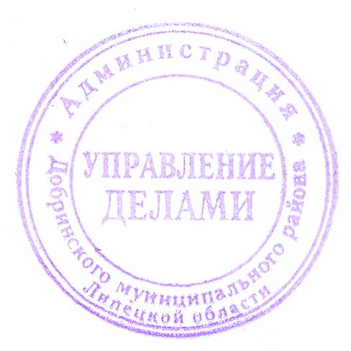
муниципального округа А.Н. Пасынков

Долматов Сергей Александрович
8(47462)2-39-37

